Amérique du Sud 2006
EXERCICE III. ÉVOLUTION TEMPORELLE DES Systèmes physiques et Chimiques
(7 points)
http://labolycee.org
Cet exercice comporte 21 AFFIRMATIONS, toutes indépendantes, concernant l'évolution temporelle des systèmes. Toute réponse doit être accompagnée de justifications ou de commentaires. À chaque affirmation, vous répondrez donc par VRAI ou FAUX en justifiant votre choix à l'aide de définitions, de calculs, de schémas à compléter SI VOUS L'ESTIMEZ NECESSAIRE sur la FEUILLE ANNEXE, À RENDRE A VEC LA COPIE.

I. Propagation d'une onde.
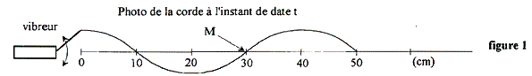
• On fixe un vibreur à l'extrémité d'une corde tendue. Une onde sinusoïdale de fréquence f = 25 Hz se propage le long de la corde. Le milieu n'est pas dispersif.

Affirmation 1 : l'onde est transversale.
Affirmation 2 : la célérité de l'onde est v = 20 m.s⁻¹.
Affirmation 3 : la célérité de l'onde dépend de la fréquence de la source.
Affirmation 4 : au moment de la prise de vue, le point M descend.

• Dans un milieu non dispersif, une onde rectiligne sinusoïdale traverse une fente dont la largeur, fixe, est de l'ordre de grandeur de la longueur d'onde.
Affirmation 5 : le phénomène de diffraction est d'autant plus marqué que la fréquence de l'onde est grande.
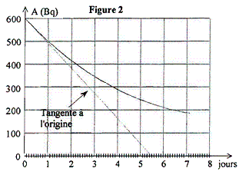
II. Radioactivité.

- Le graphe ci-contre (figure 2) représente l'évolution temporelle de l'activité A d'un échantillon de radon
222.

Affirmation 6 : la demi-vie du radon 222 est :
t_{1/2} = 5,5 jours
Affirmation 7 : à l'instant de date t = 1,0 jour, il reste
environ 2,4 × 10⁸ noyaux de radon 222 dans
l'échantillon.

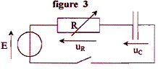
III. Évolution des systèmes électriques.

• La résistance du circuit de la figure 3 est réglable. Le générateur délivre une tension constante E = 6,0 V. Le condensateur a une capacité C = 1,0 µF
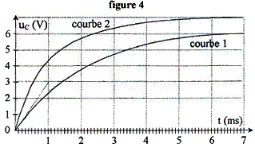
Un système d'acquisition permet d'enregistrer l'évolution de la tension aux bornes du condensateur en fonction du temps (figure 4).
À l'instant de date t = 0 s, on ferme l'interrupteur.

Affirmation 8 : à l'instant de date t = 0 s, le condensateur est déchargé.
Affirmation 9 : en régime permanent l'intensité du courant qui circule dans le circuit est nulle.
Affirmation 10 : pour obtenir la courbe 1, il faut donner à la résistance la valeur R = 2,0 kΩ.
Affirmation 11 : pour passer de la courbe 1 à la courbe 2, il suffit de diminuer la valeur de la résistance.

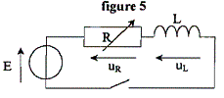
• La résistance du circuit de la figure 5 est réglable. Le générateur
délivre une tension constante E = 6,0 V. La bobine a une résistance
interne négligeable devant R et une inductance L.
Un système d'acquisition permet d'enregistrer l'évolution au cours du
temps de l'une des tensions indiquées sur le schéma.
A l'instant de date t = 0 s, on ferme l'interrupteur.

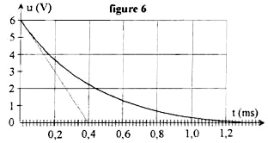
Affirmation 12 : l'intensité du courant qui circule dans le
circuit vérifie l'équation différentielle : i –
Affirmation 13 : la courbe de la figure 6 représente la tension aux bornes du conducteur ohmique.

IV. Évolution des systèmes chimiques.

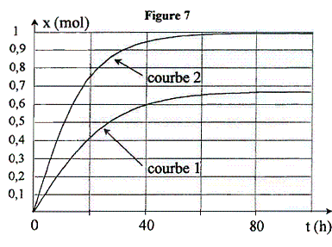
• La courbe l de la figure 7 représente l'évolution au cours du temps de l'avancement de la réaction entre une mole d'acide éthanoïque et une mole d'éthanol à
100°C sans catalyseur. La réaction conduit
à un équilibre chimique.
Affirmation 14 : à l'instant de date t = 0 h,
la vitesse de la réaction est nulle.
Affirmation 15 : une élévation de température du milieu réactionnel modifie
la vitesse de réaction.
Affirmation 16 : la vitesse de la réaction diminue au cours du temps.
Affirmation 17 : l'ajout d'un catalyseur
dans le milieu réactionnel permet d'obtenir
la courbe 2.

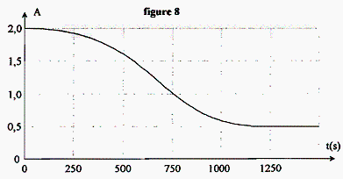
• On étudie la réaction d'oxydation de
l'acide oxalique HOOC-COOH (solution
incolore) par l'ion permanganate
MnO(aq) en milieu acide (solution de
couleur violette). Le suivi de la réaction
est réalisé par un enregistrement
spectrophotométrique. La transformation
est totale. Parmi tous les réactifs et
produits présents dans le milieu
réactionnel, seul l'ion permanganate est
coloré et absorbe à la longueur d'onde
choisie. L'évolution de l'absorbance du
milieu réactionnel en fonction du temps est donnée sur le graphe ci-contre (figure 8).

Affirmation 18 : l'ion permanganate n'est pas le réactif limitant.
• On réalise une pile avec les couples Fe³⁺(aq)/Fe²⁺(aq) et Ag⁺(aq)/Ag(s) (voir schéma de la figure 9).
La constante d'équilibre associée à la réaction (1) ci-dessous :

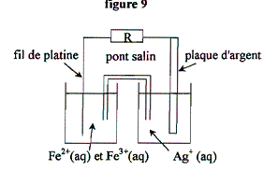
Fe³⁺(aq) +Ag(s) = Fe²⁺(aq) + Ag⁺(aq) vaut K = 0,31

Tous les ions en solution ont initialement la même
concentration :
[Fe²⁺(aq)]_{ini} = [Fe³⁺(aq)]_{ini} = [Ag⁺(aq)]_{ini} = 0,20 mol.L^{–1}

Affirmation 19 : quand le courant circule dans le circuit
extérieur, la transformation qui s'effectue dans la pile est une
transformation forcée.
Affirmation 20 : le sens spontané d'évolution de la réaction
(1) est le sens direct.
Affirmation 21 : en multipliant par 2 la concentration initiale des ions Ag⁺(aq) sans changer les autres concentrations, on inverse le sens d'évolution de la réaction (1).

ANNEXE DE L'EXERCICE III

À RENDRE AVEC LA COPIE

Les schémas de cette feuille peuvent éventuellement servir à justifier certaines affirmations.

